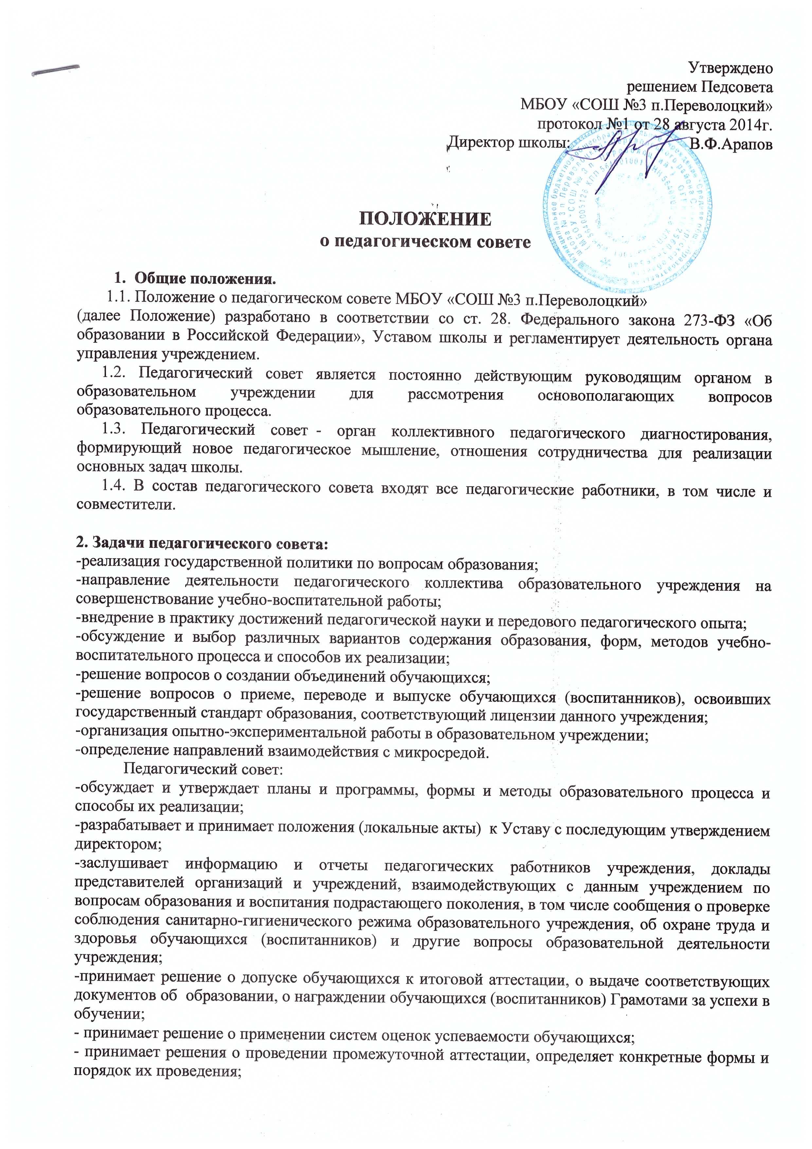
-принимает решение о ходатайстве об исключении обучающихся из образовательного учреждения, когда иные меры педагогического и дисциплинарного воздействия исчерпаны, в порядке, определенном Законом РФ «Об образовании» и Уставом школы.

3. Состав педагогического совета и организация работы.
3.1.В состав педагогического совета входят: директор образовательного учреждения (как правило, председатель), его заместители, педагогические работники.
3.2.В необходимых случаях на заседание педагогического совета образовательного учреждения приглашаются представители общественных организаций, учреждений, взаимодействующих с данным учреждением по вопросам образования, родители обучающихся, представители юридических лиц, финансирующих данное учреждение и т.д. Необходимость их приглашения определяется председателем педагогического совета, учредителем. Лица, приглашенные на заседание Педагогического совета, пользуются правом совещательного голоса.
3.3.Педагогический совет избирает из своего состава секретаря на учебный год. Секретарь Педсовета работает на общественных началах, работа в качестве секретаря Педсовета может быть премирована из стимулирующего фонда образовательного учреждения, если это предусмотрено соответствующим положением о стимулирующих выплатах.
3.4.Педагогический совет работает по плану, являющемуся составной частью плана работы образовательного учреждения.
3.5.Заседания Педагогического совета созываются в соответствии с планом
работы образовательного учреждения, но не реже 4-х раз в год.
3.6.Решения Педагогического совета принимаются большинством голосов
при наличии на заседании не менее 2/3 его членов (если процесс голосования не оговорен специальным положением). При равном количестве голосов решающим является голос председателя педагогического совета.
3.7.Организацию выполнения решений педагогического совета
осуществляет директор образовательного учреждения и ответственные лица, указанные в решении. Результаты этой работы сообщаются членам Педагогического совета на последующих его заседаниях.
3.8.Директор образовательного учреждения в случае несогласия с решением
педагогического совета приостанавливает выполнение решения, извещает об этом учредителей данного учреждения, которые в трехдневный срок при участии заинтересованных сторон обязаны рассмотреть такое заявление, ознакомиться с мотивированным мнением большинства педагогического совета и вынести окончательное решение по спорному вопросу.

4. Документация педагогического совета.
4.1.Заседания педагогического совета оформляются протокольно. В книге протоколов фиксируется ход обсуждения вопросов, выносимых на Педагогический совет, предложения и замечания членов Педагогического совета.
4.2.Протоколы подписываются председателем и секретарем совета.
4.3.Нумерация протоколов ведется от начала учебного года.
4.4.Перевод обучающихся в следующий класс, их выпуск оформляются
списочным составом.
4.5.Книга протоколов педагогического совета образовательного учреждения постоянно хранится в делах учреждения и передается по акту.
4.6.Книга протоколов педагогического совета нумеруется постранично, прошнуровывается, скрепляется подписью директора и печатью образовательного учреждения.

